- По ссылке https://trueconf.alregn.ru/ - скачать и установить приложение «TrueConf client». Настраивать клиент не нужно.
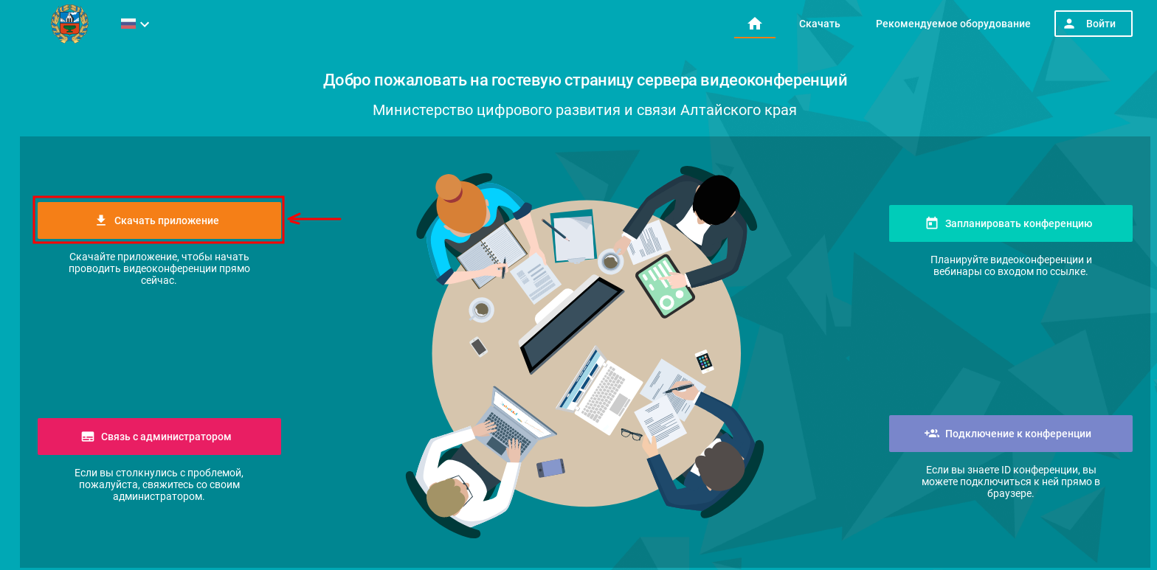
Настраивать клиент не нужно!

Если у вас есть учетная запись на сервере TrueConf скопируйте адрес ссылки из приглашения и вставьте в поле поиска пользователя по имени в приложении TrueConf client https://trueconf.alregn.ru/c/1447232950- затем нажмите Вызов.
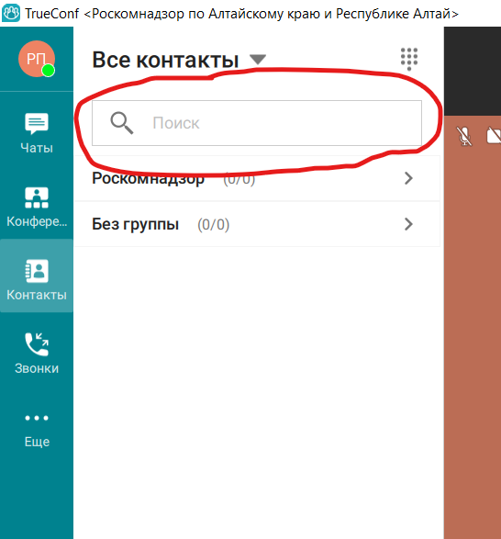
Вставить в поле поиска ссылку https://trueconf.alregn.ru/c/1447232950
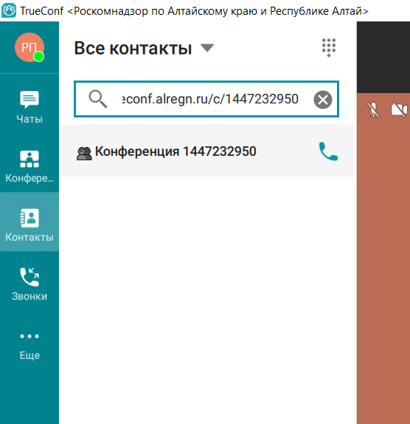

Сюда вставить ссылку https://trueconf.alregn.ru/c/1447232950
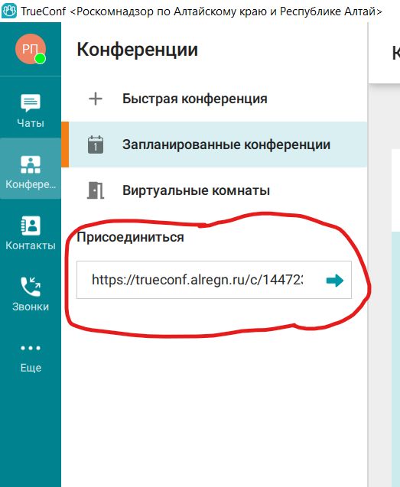

Или в раздели конференции, вставить ссылку https://trueconf.alregn.ru/c/1447232950 в поле «Присоединится» и нажать на стрелку для подсоединения
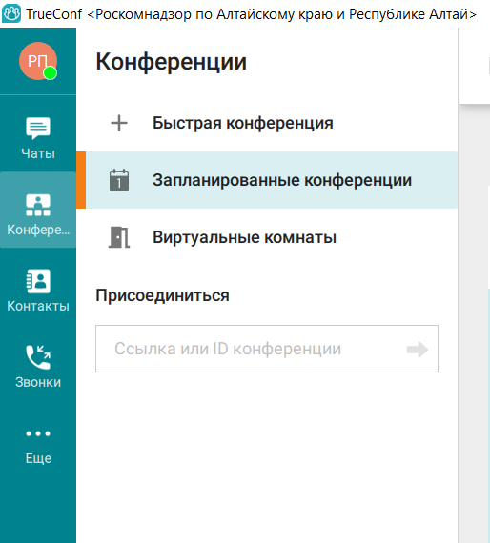
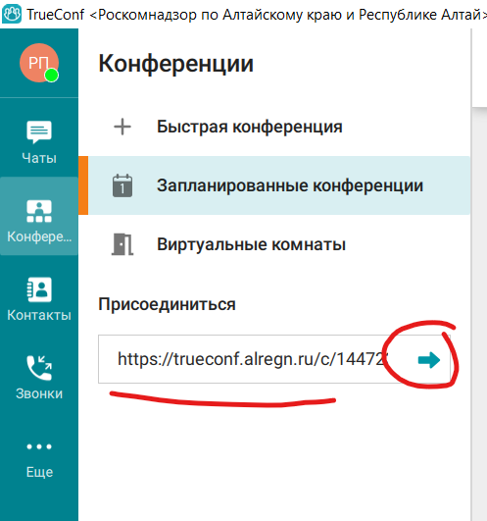

Если нет учетной записи - зайти по ссылке https://trueconf.alregn.ru/c/1447232950 через браузер.

В поле «Введите имя подключения» ввести имя организации или сотрудника, например «Радиоканал Алтай» или «Иванов Иван Иванович (ООО «Вещатель»)», после чего нажать «Применить»
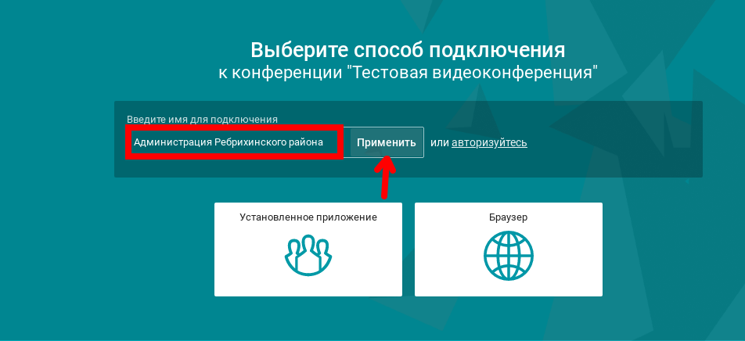,
Введенное имя подключение будет отображаться на странице браузера в правом верхнем углу.
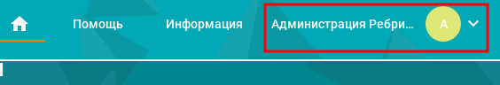

- Выбрать вариант «Установленное приложение».

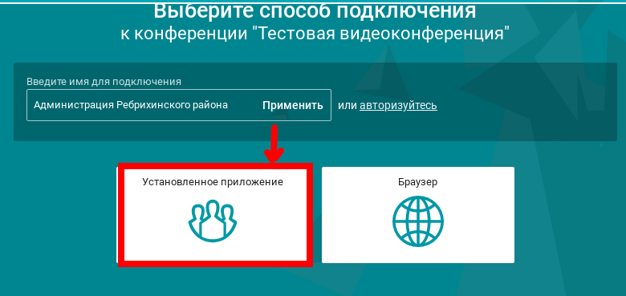

- В появившемся окне запроса выбираем «Открыть приложение «TrueConf Client» (это окно появится только в том случае, если установлено приложение TrueConf Client). 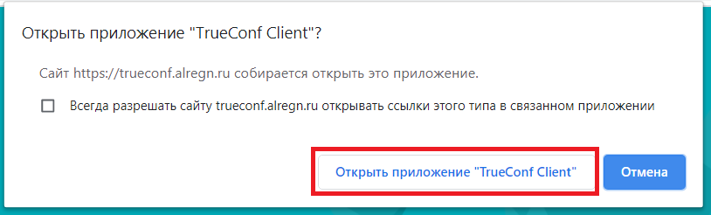

После чего откроется окно с запущенной ВКС.
Успешное подключение к ВКС через приложение «TrueConf client»

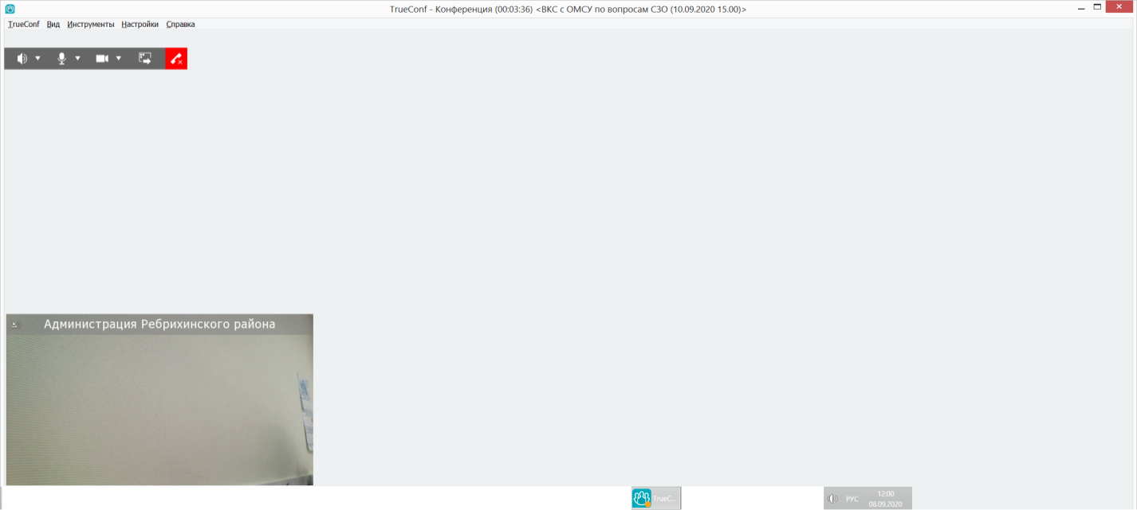

Ссылка на семинар для участников. Дата проведения 26.04.2024 время начала трансляции 10:00
https://trueconf.alregn.ru/c/1447232950

